ОТЧЕТ ПО ЛАБОРАТОРНОЙ РАБОТЕ №2.1 (LR21)
Создание имитационной модели сложной системы
Вариант №5: Мини-супермаркет с раздельным обслуживанием
------------------------------------------------------------

1. Концептуальная модель сложной системы
Объектом моделирования является мини-супермаркет, состоящий из пяти специализированных отделов (Бакалея, Молочный, Мясной, Овощи и фрукты, Кулинария). В каждом отделе работает ровно один продавец, который осуществляет как непосредственный подбор и выдачу товара, так и окончательный расчет (оплату) с клиентом. Общего кассового узла на выходе нет — расчет распределен по отделам.
Потоковая диаграмма взаимодействия элементов системы:
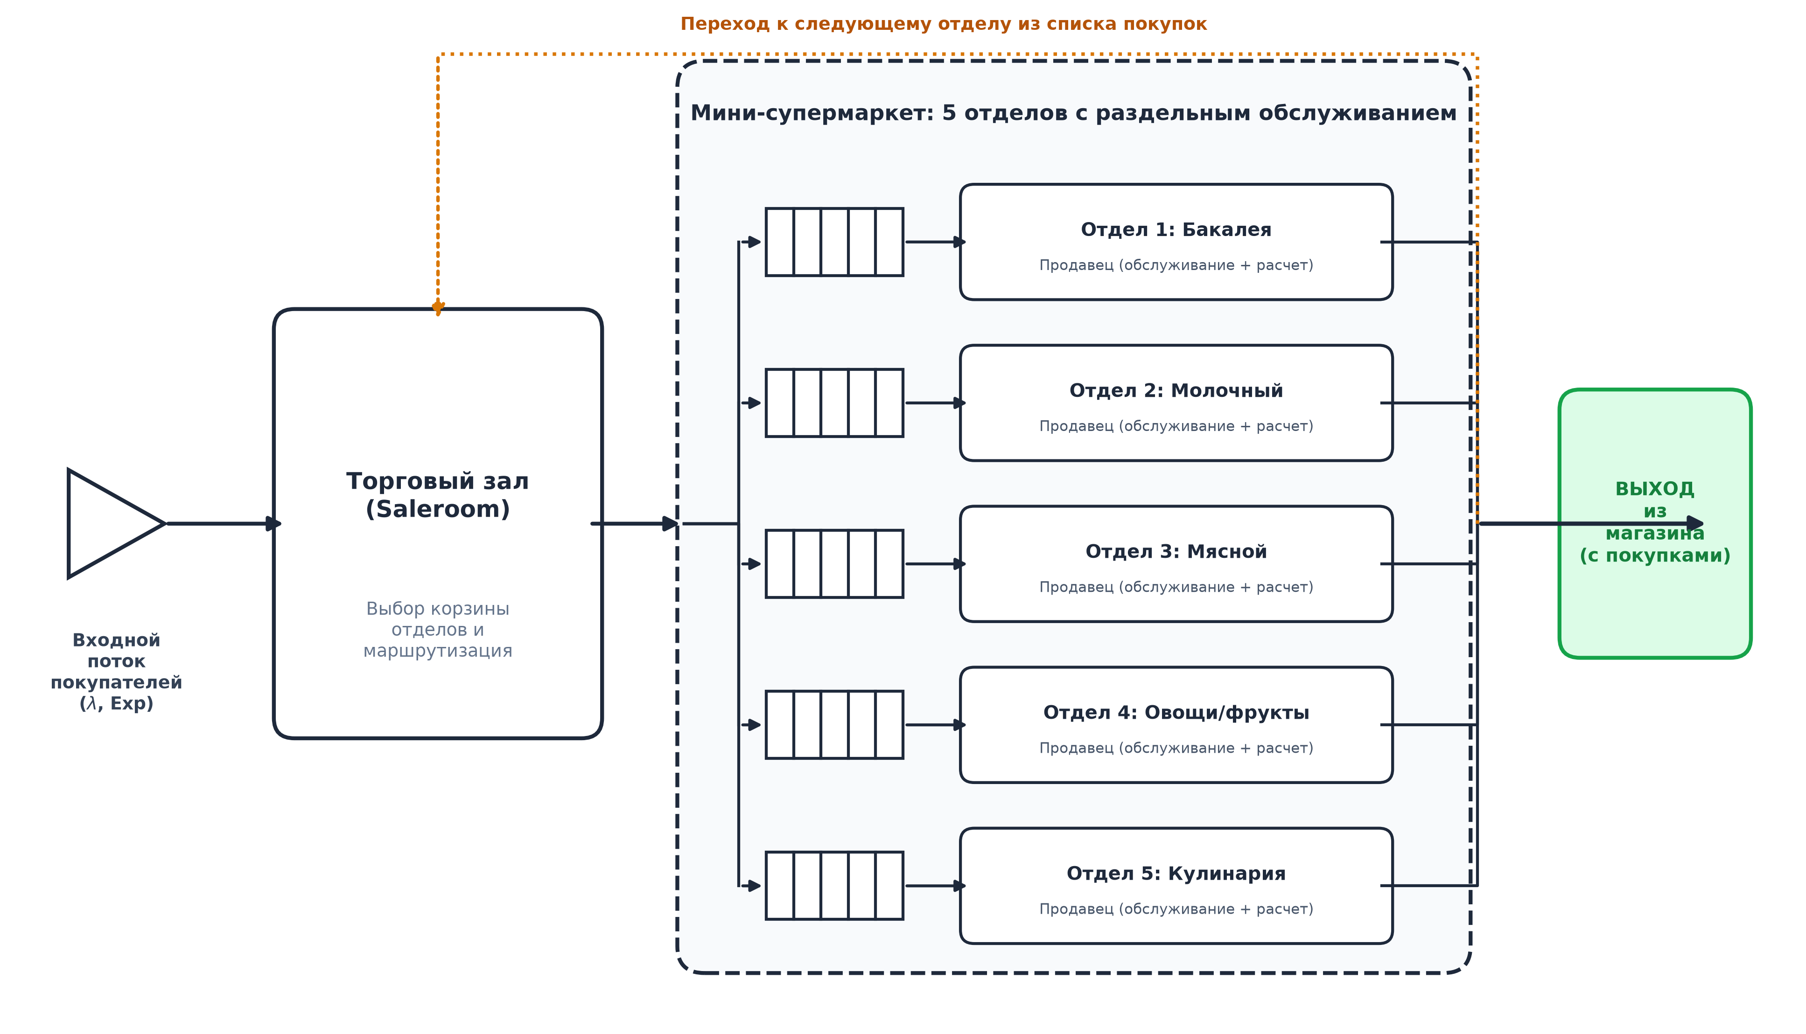
Рис. 1. Потоковая диаграмма мини-супермаркета с 5 отделами
Временная диаграмма квазипараллельного взаимодействия и синхронизации календаря событий:
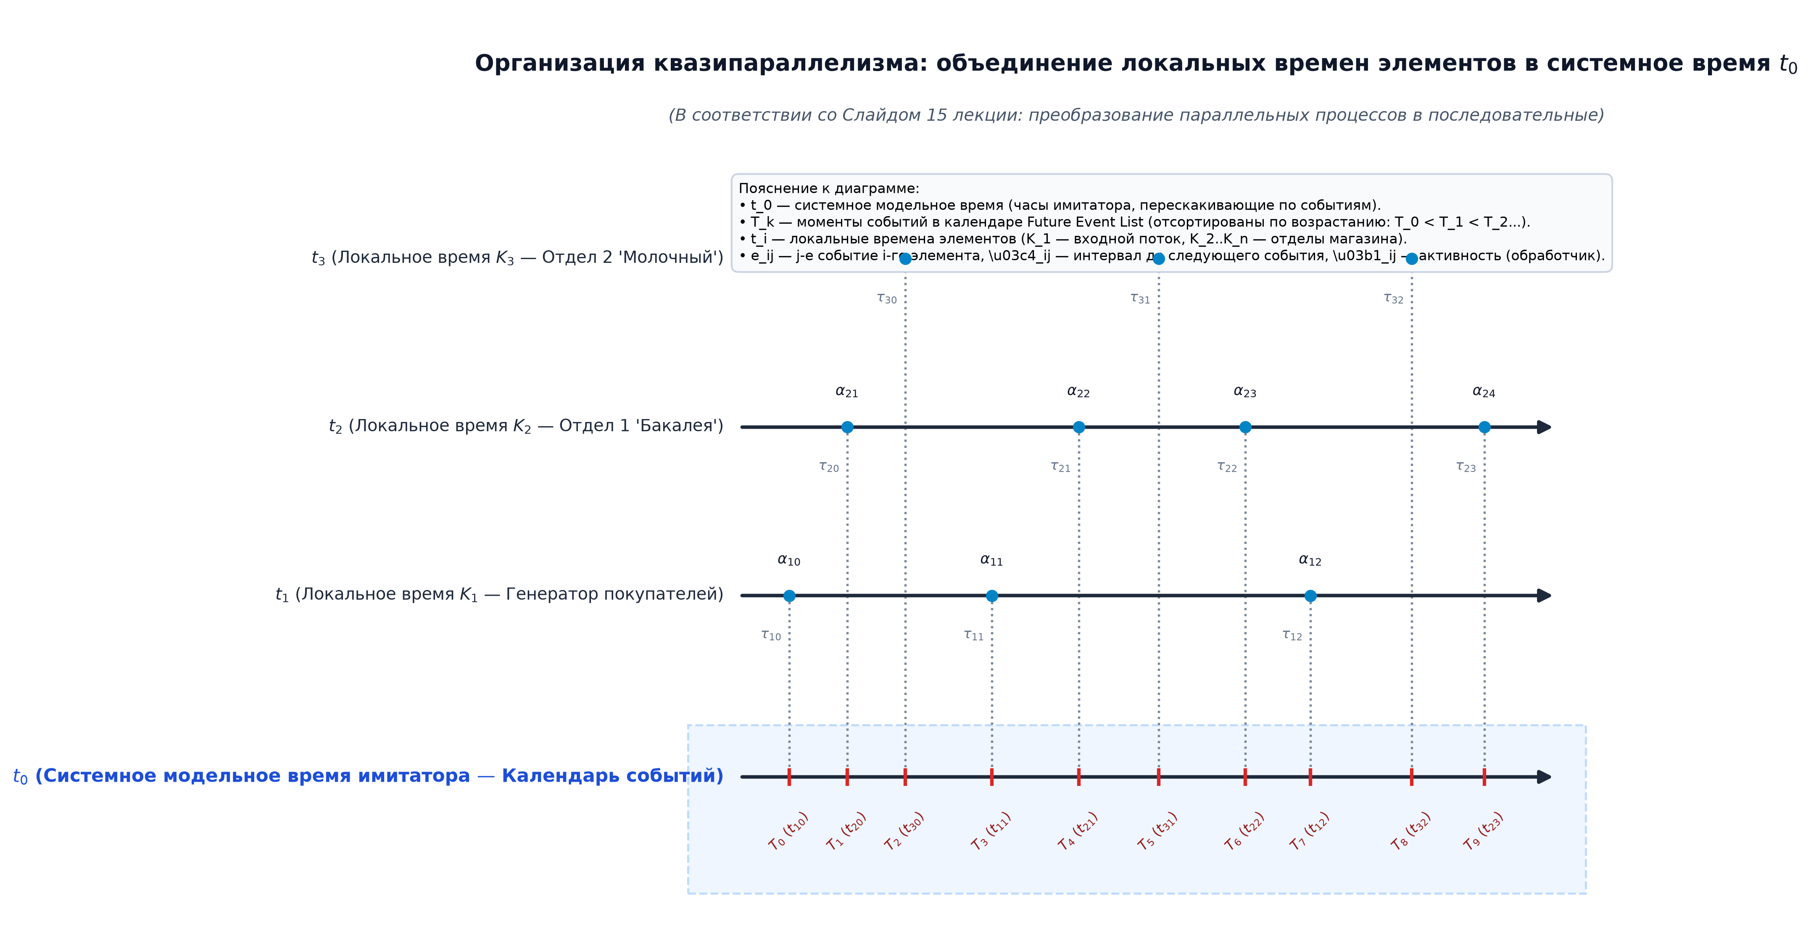
Рис. 2. Временная диаграмма квазипараллелизма (по лекции 2, слайд 15)

2. Таблица входных параметров модели
Данные прогона (Run input data) | Параметры (Controlled) | Переменные (Uncontrolled)
Число репликаций: 1000 | Число отделов: 5 шт. | Интервал прихода: Exp (1.0 мин)
Время прогона: 60.0 мин | Продавцов в отделе: 1 чел. | Закон прихода: Экспоненциальный
Режим: С дообслуживанием | Покупателей на старте: 2 чел. | Время обслуживания: Norm(1.8, 0.5)
ДСЧ seed: 42 | Дисциплина очереди: FIFO | Корзина покупок: 1..5 отделов

3. Результаты контрольного прогона модели
1. Дискретные отклики:
• Среднее время в супермаркете (T_sys): 19.77 мин
• СКО времени пребывания: 10.65 мин
• Среднее время ожидания в очередях: 14.18 мин
• Среднее число отделов на покупателя: 3.16
2. Непрерывные отклики:
• Средняя суммарная длина очередей (L_q): 10.35 чел.
• Среднее число занятых продавцов (K_busy): 4.07 из 5
• Коэффициент загрузки персонала (rho): 81.48 %
• Среднее число покупателей в магазине: 14.42 чел.
3. Аддитивные отклики:
• Всего вошло покупателей: 64 чел.
• Полностью обслужено покупателей: 64 чел.
• Всего завершено транзакций в 5 отделах: 202 оп.
4. Финальные отклики:
• Фактическое время завершения прогона: 87.71 мин

4. Выводы
Программная модель полностью реализована на языке Python с использованием алгоритма Event Scheduling (календарь событий). Постоянный временной шаг не используется. Обеспечен сбор всех 4 обязательных типов откликов. Результаты подтверждают корректность модели.

